La pêche à la nivrée.
Les récits de voyages en Guyane citent la nivrée dès le 17ème siècle, en décrivant l'utilisation de
« bois à enivrer ». La nivrée consiste à empoisonner toute l’eau d’une partie de rivière, en y battant une liane
("Hali hali") pour en libérer une sève blanchâtre, très toxique pour les poissons.
Le courant diffuse le poison et après dix minutes environ (selon la dose), les premiers poissons, qui n’arrivent plus à
respirer, remontent à la surface. Les enfants plongent parfois sous l'eau pour repérer les poissons tombés au fond.
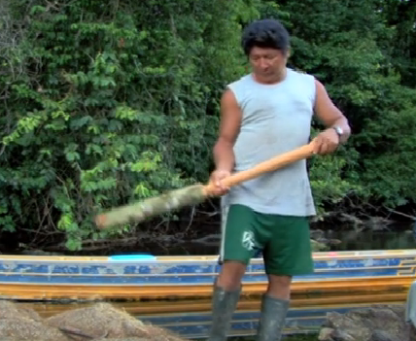

Ce gros gourdin rapidement taillé au coupe-coupe, permet d'écraser la liane pour la pêche à la nivrée.

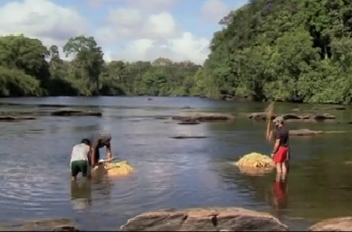

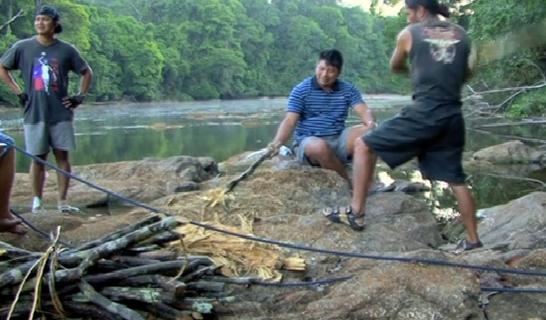

Lors de pêches à l’aide de la liane « Hali hali », la nivrée, les poissons étourdis par le poison sont fléchés par les hommes et attrapés par les femmes et les enfants grâce à des épuisettes. (Crevaux, 1883)

Comment les Emérillon découvrirent la liane à nivrée (conte Téko)
Un homme était parti chasser et s'était perdu dans la forêt. Le soir, il fit un abri au bord d'une crique et s'endormit. Avant le lever du jour, il fut réveillé par un bébé colibri qui s'était posé sur sa tête et lui piquait le crâne. De mauvaise humeur, il attrapa l'oisillon et le jeta dans le cours d'eau. Immédiatement un aïmara surgit et l'avala. Le père colibri avait assisté à la scène sans avoir eu le temps d'intervenir pour sauver son enfant. Il chercha un moyen de tuer l'aïmara. Il se dirigea d'abord vers un abattis et goûta des fleurs de Kunami. Il fut un peu étourdi, mais trouva que cette plante n'était pas assez forte. Il partit chercher en forêt et trouva une liane kutupu qu'il goûta. Il fut un peu saoul, mais ne fut pas encore satisfait. Il continua ses recherches et trouva la liane mbeku qui l'enivra. Satisfait cette fois, il l'emporta cette liane et la jeta dans la crique. Tous les poissons montèrent à la surface et le père colibri leur ouvrit le ventre, jusqu'à ce qu'il eût trouvé son bébé dans le ventre de l'aïmara. Il s'en alla alors avec son enfant. Le chasseur avait tout vu et c'est pourquoi aujourd'hui les Téko utilisent la liane mbeku pour nivrer.
"Comment les Emérillon découvrirent la liane à nivrée" issu du recueil Contes amérindiens de Guyane. Collection Fleuve et Flamme.
Fiche PEPIN Médéric sources : Sololiya/parc amazonien/Wikipédia.

